Задание для дистанционного обучения. 5А(ДПТ)
(04.02.2022.)
Тема: Натюрморт на окне.
Цели: Выполнение натюрморта в контражуре.
Задачи: Закрепление знаний о выразительных средствах живописи. Усвоение опыта постановки натюрморта. Развитие навыков компоновки, приобретение живописных навыков работы над постановкой с контражурным освещением. Поиск эмоционально выразительного решения композиции в передаче особого освещения.
Оборудование: акварель, лист А3.
Объяснение темы задания
Мотив окна, как тема живописной композиции популярна среди художников на протяжении столетий. Окно на картине не только является источником света, но и часто становится центром событий.
Один из ведущих теоретиков искусства эпохи Возрождения Леон Баттиста Альберти именно так и рассматривал живопись — как обозначенное границами рамы распахнутое окно в другой мир. Портреты на фоне оконного проема стали весьма популярными: на полотнах появилось ощущение пространства, а человек и природа становились единым целым, и это было одним из ключевых моментов в искусстве Ренессанса.
Современные художники все чаще начали использовать в своих сюжетах, окна в сочетании с натюрмортами и пейзажами, что весьма привлекает зрителя и задает романтическое настроение. Натюрморты нам рассказывают не только о вещах, но и о жизни, быте, привычках их владельца.
Обычно, в художественной школе преподаватель ставит натюрморт, а учащиеся его исполняют. Вам предстоит составить натюрморт самостоятельно!
Своеобразие работы над натюрмортом состоит в том, что его можно ставить и рисовать в различных условиях: в помещении и на улице, при солнечном освещении и искусственном. Можно бесконечно разнообразить комбинации предметов, точки зрения, условия освещения. Это даёт возможность решать многообразные развивающие и учебные задачи в умении построения композиции и развитии живописных приемов.
Одним из наиболее важных выразительных средств каждой постановки является выразительное освещение. Один и тот же натюрморт при разном освещении может восприниматься неодинаково. Освещение от естественного источника света (окна) более мягкое, а от искусственного (софита, лампы) более контрастное, резкое.
Одна из задач, которая решается в натюрморте на столе- это решение освещения: предметы на подоконнике стоят против света - такой прием называется контражур (фр. contrejour против света) – вид освещения в изобразительном искусстве, при котором источник света расположен позади изображённого на картинке объекта, а потому ярко высвечивает его контуры. Если автором подразумевается, что источник света сильный, то высвечиваемая фигура изображается силуэтом. Данный художественный приём довольно популярен в живописи, так как позволяет выделить определенный элемент произведения, как правило, наиболее важный согласно мнению автора живописного полотна.

Постановка натюрморта начинается с подбора предметов, согласно поставленной задаче и сюжетному замыслу.

Мир вещей очень велик и многообразен. Тему для натюрморта иногда может подсказать какой-либо заинтересовавший вас предмет. Он несёт основную нагрузку, остальные подбираются уже к нему.
- На заднем плане, как правило, ставятся крупные предметы, имеющие простую лаконичную форму,
- На переднем плане устанавливаются более мелкие и низкие предметы. Тщательно и детально прорисованные зёрна половинки гранат, узоры кружева, перья зелёного лука зрительно выступают вперёд и притягивают наше внимание.
- Мелкие предметы на переднем плане подводят зрителя к центру композиции. Располагая композиционный центр, как бы условно, на втором плане, мы зрительно раздвигаем пространство в глубину.
- В каждом натюрморте есть доминанта – организованный центр, которым может быть один главный предмет или состоять из мелких по масштабу предметов, организованных в крупное пятно. В любом случае, он обязательно должен нести смысловую и сюжетную нагрузку. Он может выделяться благодаря положению на плоскости, освещённости, контрасту форм, тона, размера, фактуры.
- Правило трёх-компонентности. Идет ли речь об орнаментальной композиции, натюрморте, пейзаже, портрете или сюжетной картине, нигде нельзя сделать изображение цельным и легко воспринимаемым глазом, если в нем не будет трех компонентов: большого, среднего, маленького или светлого, среднего и темного.
​ЭТАПЫ РАБОТЫ НАД НАТЮРМОРТОМ:
1.Постановка натюрморта.
2.Выполнение построения натюрморта на формате. В основу положен наиболее удачный ракурс. Руководствуясь этим, сначала находится общий абрис всей группы натурной постановки. Определив общее местоположение будущего изображения на формате, ведётся поиск места для каждого предмета и установлению основных пропорциональных величин между ними. Выполняется лёгкими линиями, без лишней загрузки листа.
3.Выполнение работы акварельными красками.
В натюрморте против света хорошо проявляется светотеневой контраст, темный силуэт, объемность слабо выражена, пространство хорошо моделируется, локальный цвет теряется, работа ведется на световых и цветовых рефлексах. Если объект находится на фоне светлого - это и есть контражур, то предметы будут темнее по тону.

Контражур придаёт натюрморту эффектность освещения, воздушность и объём. Благодаря контражуру объекты приобретают сказочный вид. Они получаются контрастные, и как будто светятся изнутри.
Работа в контражуре предполагает усиленное внимание к цвету, при этом очень сложно передать ощущение истинного цвета

Задачи при создании натюрморта в контражуре - создать красивую, гармоничную композицию через отбор, детальную проработку на свету и списывание в тенях, проработка предметов в заданном состоянии, их материальности, фактуры. Возможно применение смешанной техники. Можно использовать и метод работы «по сырому» и работу лессировками.
4. Завершение работы, обобщение.
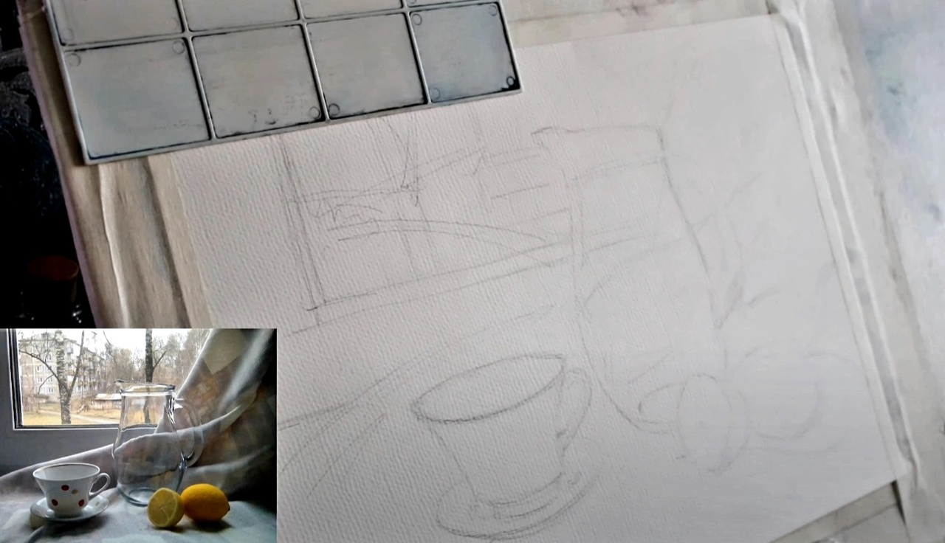
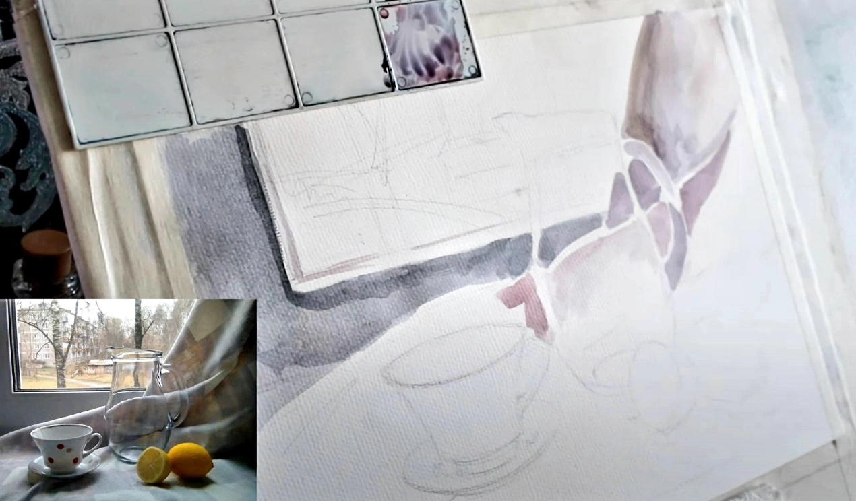
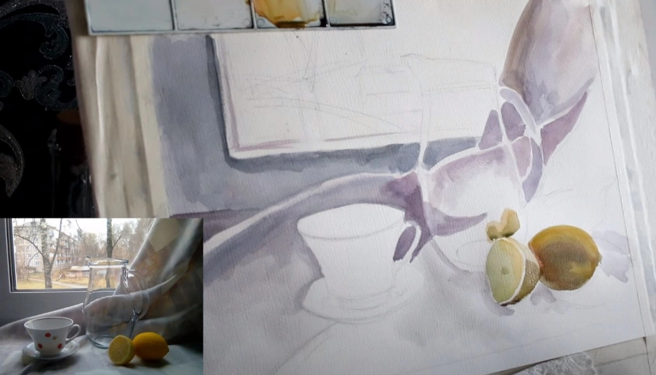
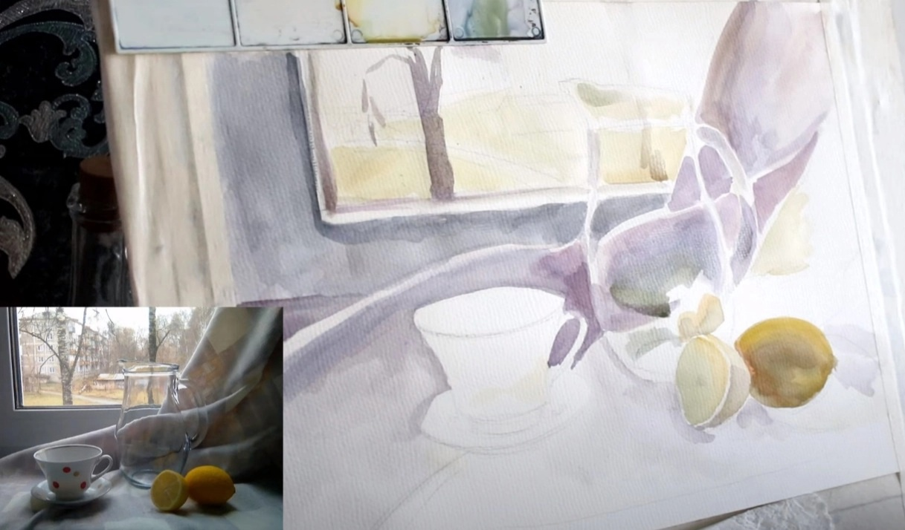
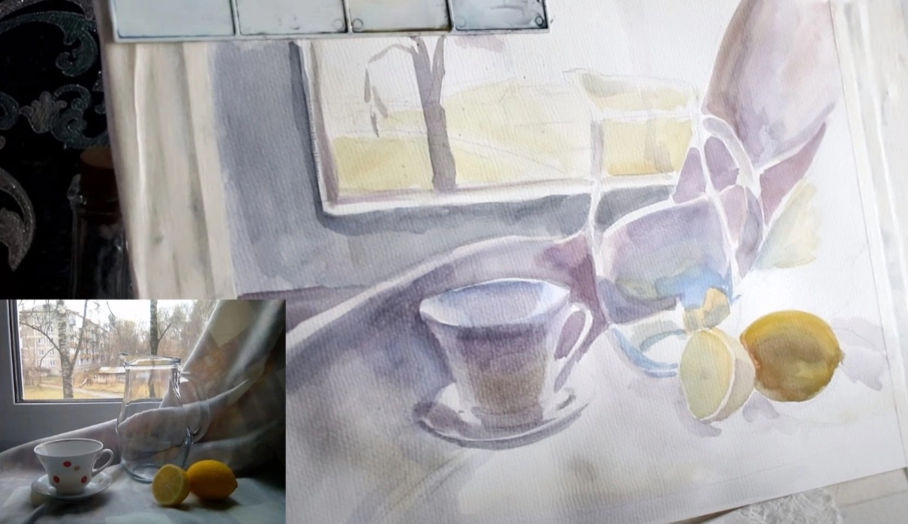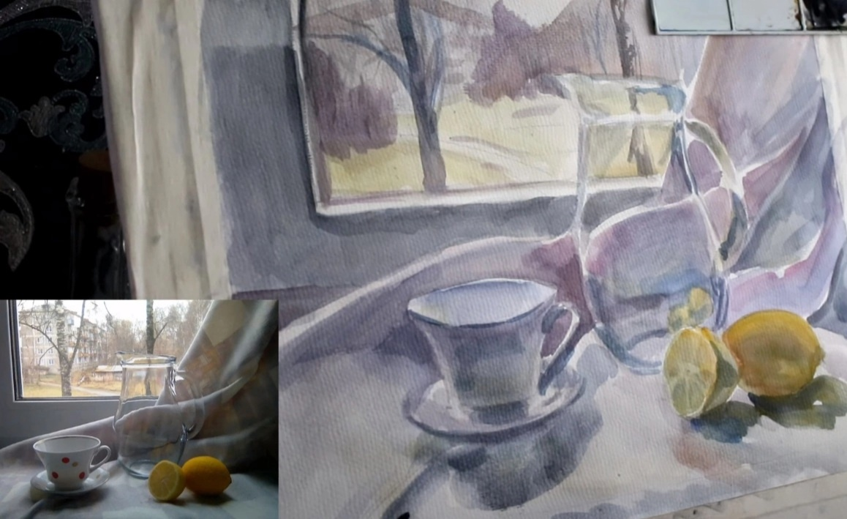
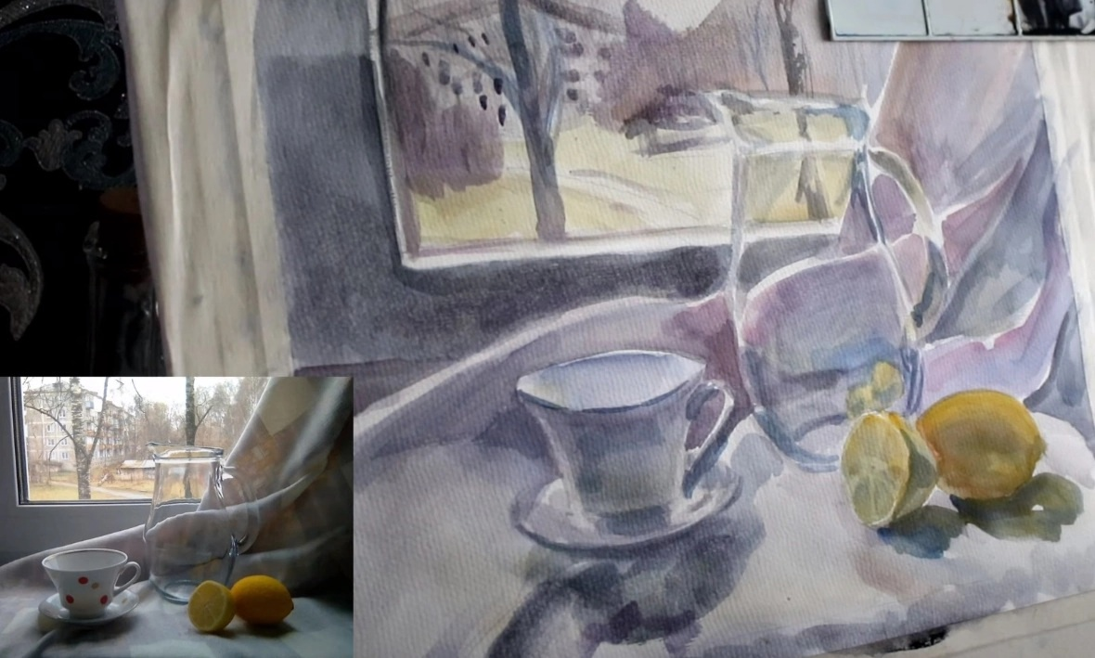
Примеры работ. Образцы:
